Suatu Kajian Tentang Kepemimpinan Nehemia dan
Implementasinya bagi Kepemimpinan Kepala Lembang di
Lembang Suloara’ Kecamatan Sesean Suloara’ Kabupaten
Toraja Utara
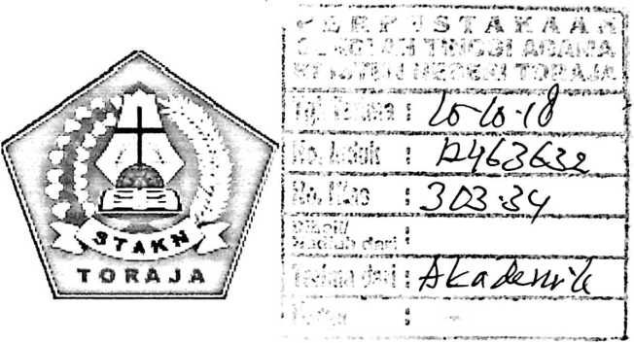
SKRIPSI
Diajukan Kepada Sekolah Tinggi Agama Kristen Negeri (STAKN) Toraja
Untuk Memenuhi Persyaratan Akademik Guna Memperoleh Gelar Sarjana
Agama (S.Ag )
Oleh
Mesak Paa
20123497
Kepemimpinan Kristen

SEKOLAH TINGGI AGAMA KRISTEN NEGERI

(STAKN) TORAJA

2016

 | HALAMAN PENGESAHAN
Judul - - | Suatu Kajian Tentang Kepemimpinan Nehemia dan  Implementasinya bagi Kepemimipinan Kepala  Lembang di Lembang Suloara’ Kecamatan Sesean  Suloara’ Kabupaten Toraja Utara
Dipersiapkan Oleh  - Nama  Nirm | Mesak Paa  20123497
Dosen Pembimbing | 1. Alfrida L. membala, M.PdK.  2. Pdt. Dr. Ismail Banne Ringgi, M.Th

Telah Dipertahankan oleh penulis di depan Dewan Penguji Sarjana (SI)
Sekolah Tinggi Agama Kristen Negeri (STAKN) Toraja pada tanggal 14
Desember 2016, dinyatakan lulus, dan diyudisium pada tanggal 19 Desember
2016.
Mengkendek, Februari 2017
Pengu ji I
Pctrus Tirffnda, M.Th
NIP. 197704122006041002
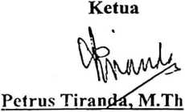
DcwanPenguji
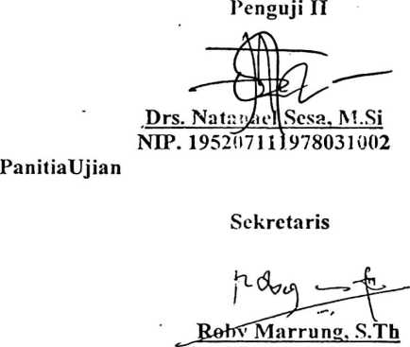
NIP. 197704122006041002 NIP. 198105062006041003
/Mengetahui
JsTAKN Toraja
^Salmpn Pamantung, M.Th
NIP. 197607272006041001
iii
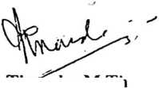
HALAMAN PERSETUJUAN  JUDUL SKRIPSI  1 | : Suatu Kajian Tentang Kepemimpinan Nehemia dan  Implementasinya bagi Kepemimpinan Kepala Lembang di  Lembang Suloara’ Kecamatan Sesean Suloara’ Kabupaten  Toraja Utara
OLEH | : MESAK PAA
NIRM | : 20123497
JURUSAN | : KEPEMIMPINAN KRISTEN
Dosen pembimbing menyetujui dan menyatakan bahwa skripsi ini telah
memenuhi persyaratan dan layak untuk dipertahankan dalam ujian, setelah melalui
proses pembimbingan dan pemeriksaan.
Mengkendek, 8 Desember 2016
Pembimbing I
Pembimbing II
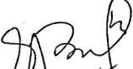
Alfrida L. Membala, M.Pd.K
NIP. 150409440
Pdt. Dr. Ismail B. Ringgi* M.Th
NIP. 19710323200911003

